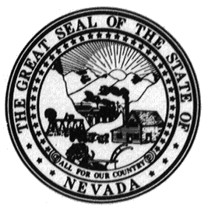

ESTADO DE NEVADA
Departamento de Negocio e Industria
Oficina del Comisionado de Labor
- 555 Washington Avenue Suite 4100, Las Vegas, NV 89101; o
- 675 Fairview Drive Suite 226, Carson City, NV 89701

PETICION DE REGISTROS DE SUELDOS

El empleado suscrito ha solicitado, por escrito, que una copia de sus registros de pago le sean suministrados.

Nombre del Empleado:
Dirección:

Ciudad, Estado, Código Postal: ____________________________________________

Tel. #: ______________________________Tel. de Mensaje #: ___________________
Nombre de la Compañía:

Dirección:

Ciudad, Estado, Código Postal:

Persona de Contacto: _______________________________Tel. #:_______________
Fecha Comenzante: ________________ Fecha Final Pedida: ____________________

De acuerdo con los Decretos Modificados del Estado de Nevada 608.115(2), yo autorizo que el Comsario de Labor del Estado de Nevada haga una demanda sobre mi empleador para asegurar mis registros de sueldos.

Si yo no recojo mis documentos dentro de 30 días de ser notificado, yo entiendo que los registros serán destruidos y no los podré solicitar de nuevo.

Firma Fecha

